**Sesión 4: Señales a través de sistemas lineales estacionarios y distorsiones**

**Ejercicio 1:**

1. Representarla gráficamente desde tmin=-2 hasta tmax=2 segundos utilizando la función rectangular_c.m proporcionada en la sesión 3, y considerando que se suman 50 armónicos.

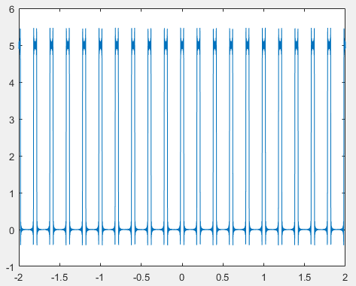

1. Calcular los valores de los coeficientes (F1) de la serie de Fourier y las frecuencias (w) utilizando la función espectro.

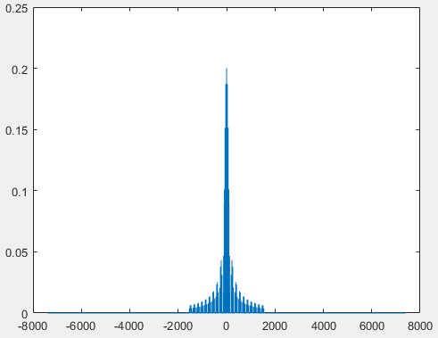

1. Evaluar la función (que representa la función de transferencia de un sistema RC y proporcionada en el fichero redRC.m)(p.e.: sistema1=redRC(w,50*pi))

(𝜔) = 1/ (1 + (𝜔 /𝜔0)* 𝑗) para las frecuencias (w) obtenidas en el apartado b). Representar el espectro en amplitud (p.e.: plot(w,abs(sistema1))) y fase (p.e.: plot(w,angle(sistema1))) para el siguiente valor de 𝜔0: 50 pi. Analizar para la situación marcada los espectros en amplitud y fase e interpretar si se producirán distorsiones (y de que tipo) a la señal del apartado a).

*El ancho de banda es 2 π /tau, sabiendo que tau es 0.04 tenemos un ancho de banda de 50 π, por lo que todo lo que supere este dato sufrirá de distorsión.*

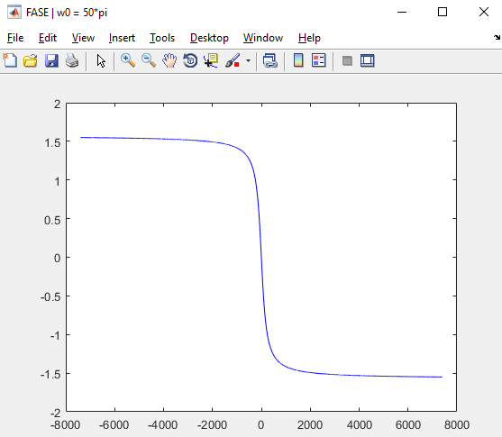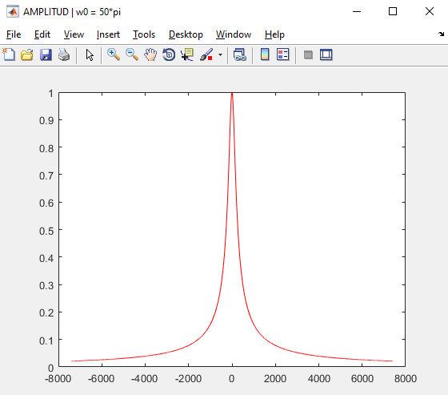

*Observamos que w0 es igual que el ancho de banda del sistema, en este caso 50π, por lo que podemos deducir, que en caso de producirse distorsión, esta sería mínima.*

1. Para simular la señal tras pasar por el sistema simplemente hay que hacer uso de la relación (𝜔) = (𝜔) ∗ 𝐻(𝜔). De esta forma G1=F1.*sistema1 nos proporciona el valor de la integral de Fourier de la señal recibida. Representar el espectro en amplitud de la señal antes (F1) y después (G1) de pasar por el sistema marcado.

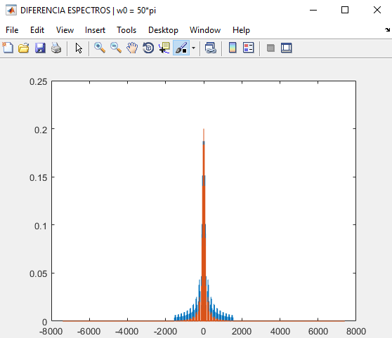

1. Para conocer como es la señal en el dominio del tiempo solo es necesario evaluar la función inv_espectro proporcionada en la sesión 3. Obtener y representar la señale en el tiempo tras pasar por el sistema marcado. Compararla con la señal original y determinar si concuerda con lo analizado en el apartado c).

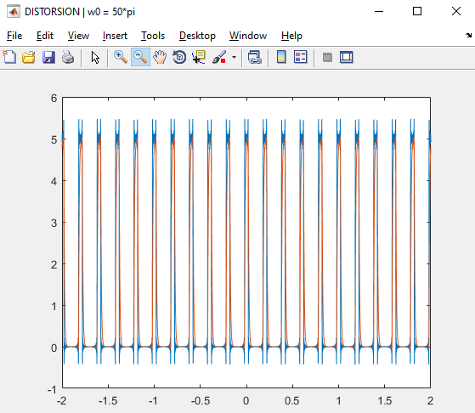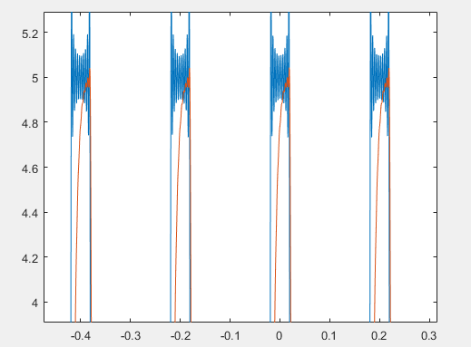

*Tenemos w0 = 50π, en este caso y haciendo zoom a las representaciones gráficas del tren de pulsos rectangulares y el sistema pasado por inv_espectro, observamos que este último se asemeja más al tren de pulsos rectangulares inicial, pero presenta una pequeña distorsión, pues la parte superior no llega a ser del todo similar y presenta un pico (representado en color rojo).*